Лабораторная работа 4

Функциональное моделирование в нотации IDEF0
Вариант 4 — оформление перевозочных документов.
Цель работы — освоить функциональное моделирование с использованием CASE-средства diagrams.net и построить трёхуровневую модель: контекст A-0, декомпозицию A0 и дочерние диаграммы A1 и A2.
Цель модели — определить функции, интерфейсы и контрольные точки оформления перевозочных документов для последующего проектирования информационной системы.
Точка зрения — оператор транспортной организации, отвечающий за приём заявки, проверку сведений и оформление документов.
Границы системы — от получения заявки и сведений о грузе до выдачи комплекта документов и регистрации результата. Фактическая перевозка, расчёты между организациями и управление подвижным составом находятся вне границ модели.
Модель описывает целевой процесс TO-BE. Средство моделирования — diagrams.net, формат исходника — .drawio. Диаграммы сохранены отдельно в PNG с масштабом экспорта 200%.
Порядок построения
1. Определены цель, точка зрения и границы системы.
2. Построена контекстная функция с восемью интерфейсами ICOM.
3. Главная функция разложена на три работы на A0.
4. Работы A1 и A2 детализированы по три функции каждая.
5. Перенесены граничные стрелки, разветвлены управления и механизмы.
6. Создана обратная связь для возврата замечаний к исходным данным.
7. Заполнены каркасы, составлен словарь и проверена структура модели.

1 Контекстная диаграмма A-0
Главная функция A0 — «Оформить перевозочные документы». Контекст содержит два входа, два управления, два выхода и два механизма.
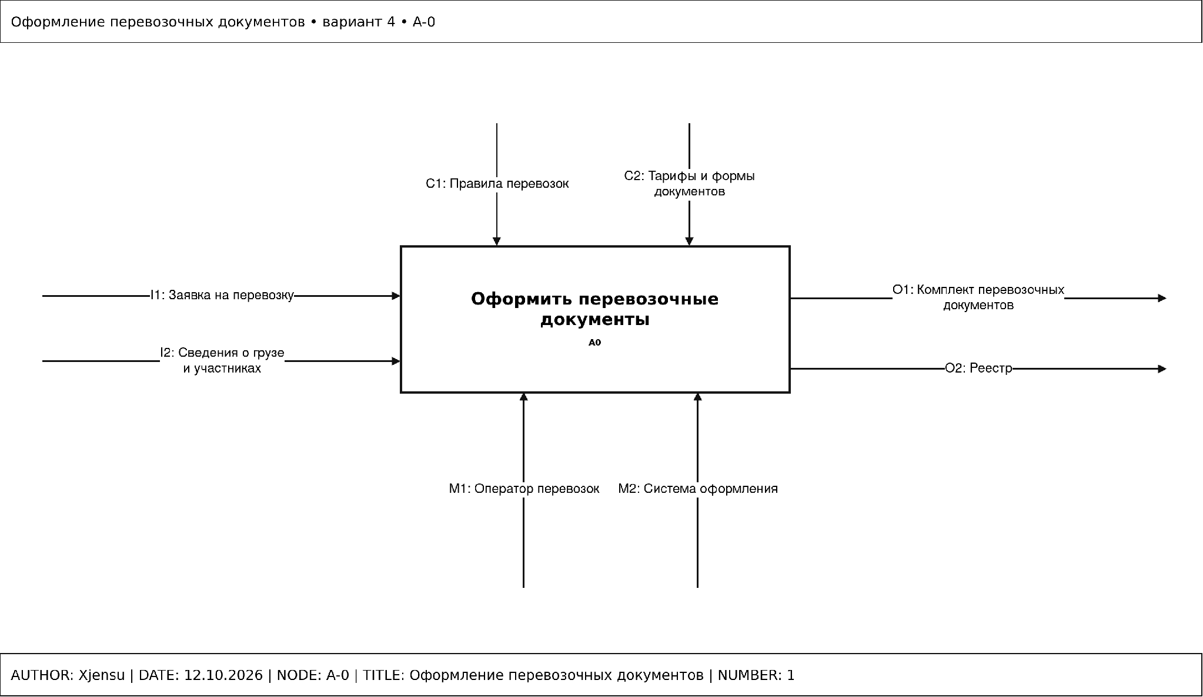
Рисунок 1 — Контекстная диаграмма A-0
Входы I1 и I2 — заявка на перевозку и сведения о грузе и участниках. Управления C1 и C2 — правила перевозок, тарифы и формы документов. Выходы O1 и O2 — комплект перевозочных документов и реестр. Механизмы M1 и M2 — оператор перевозок и система оформления.
Входы присоединены к левой грани, управления — к верхней, выходы — к правой, механизмы — к нижней. Каркас содержит AUTHOR, DATE, NODE, TITLE и NUMBER.

2 Декомпозиция главной функции A0
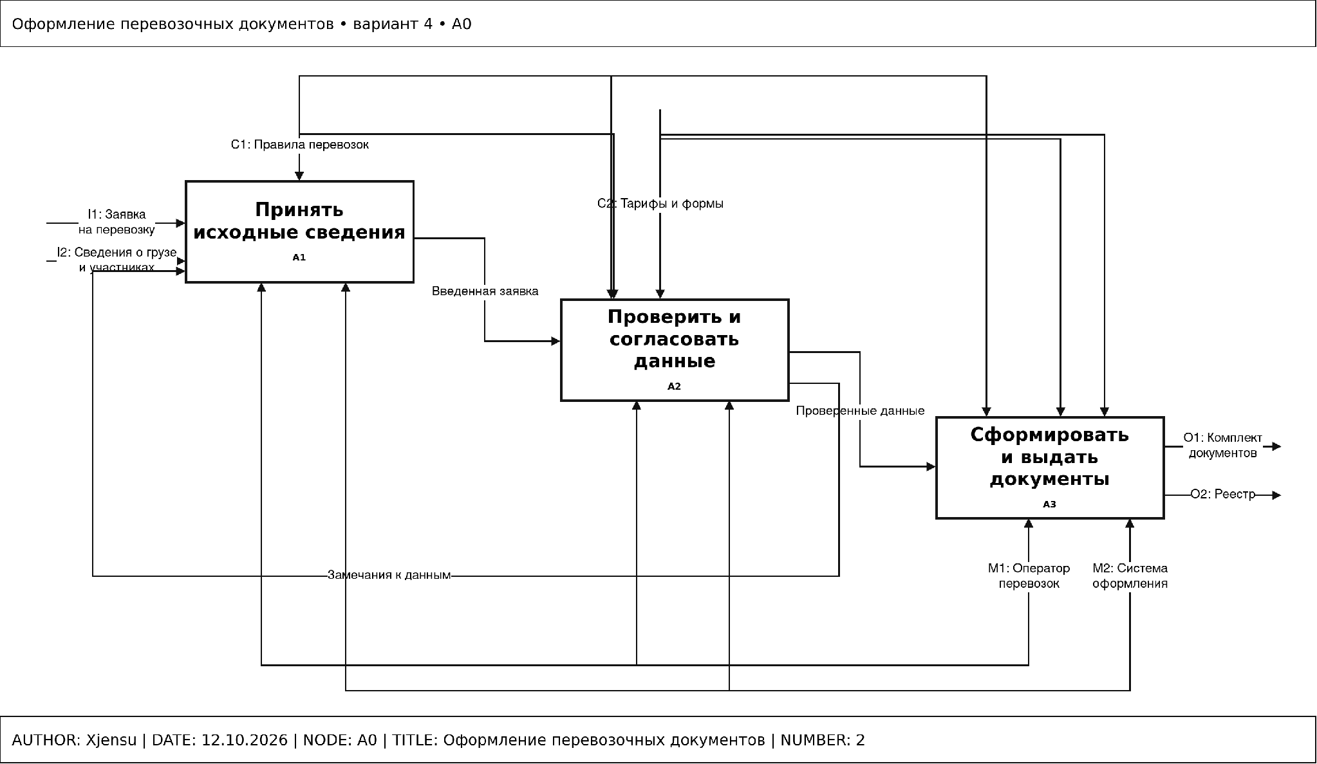
Рисунок 2 — Декомпозиция A0 на функции A1 A2 и A3
A1 «Принять исходные сведения» собирает заявку и сведения о грузе. A2 «Проверить и согласовать данные» проверяет полноту и допустимость реквизитов. A3 «Сформировать и выдать документы» использует проверенные данные для подготовки комплекта и записи в реестре.
Внутренний поток «Введенная заявка» связывает A1 с A2; «Проверенные данные» связывает A2 с A3. «Замечания к данным» возвращаются от A2 к A1 и образуют обратную связь по входу.
Правила перевозок разветвлены на функции, тарифы и формы управляют проверкой и формированием документов. Оператор и система оформления обеспечивают выполнение работ. Все восемь интерфейсов контекстной диаграммы представлены на A0.

3 Декомпозиция приёма сведений A1
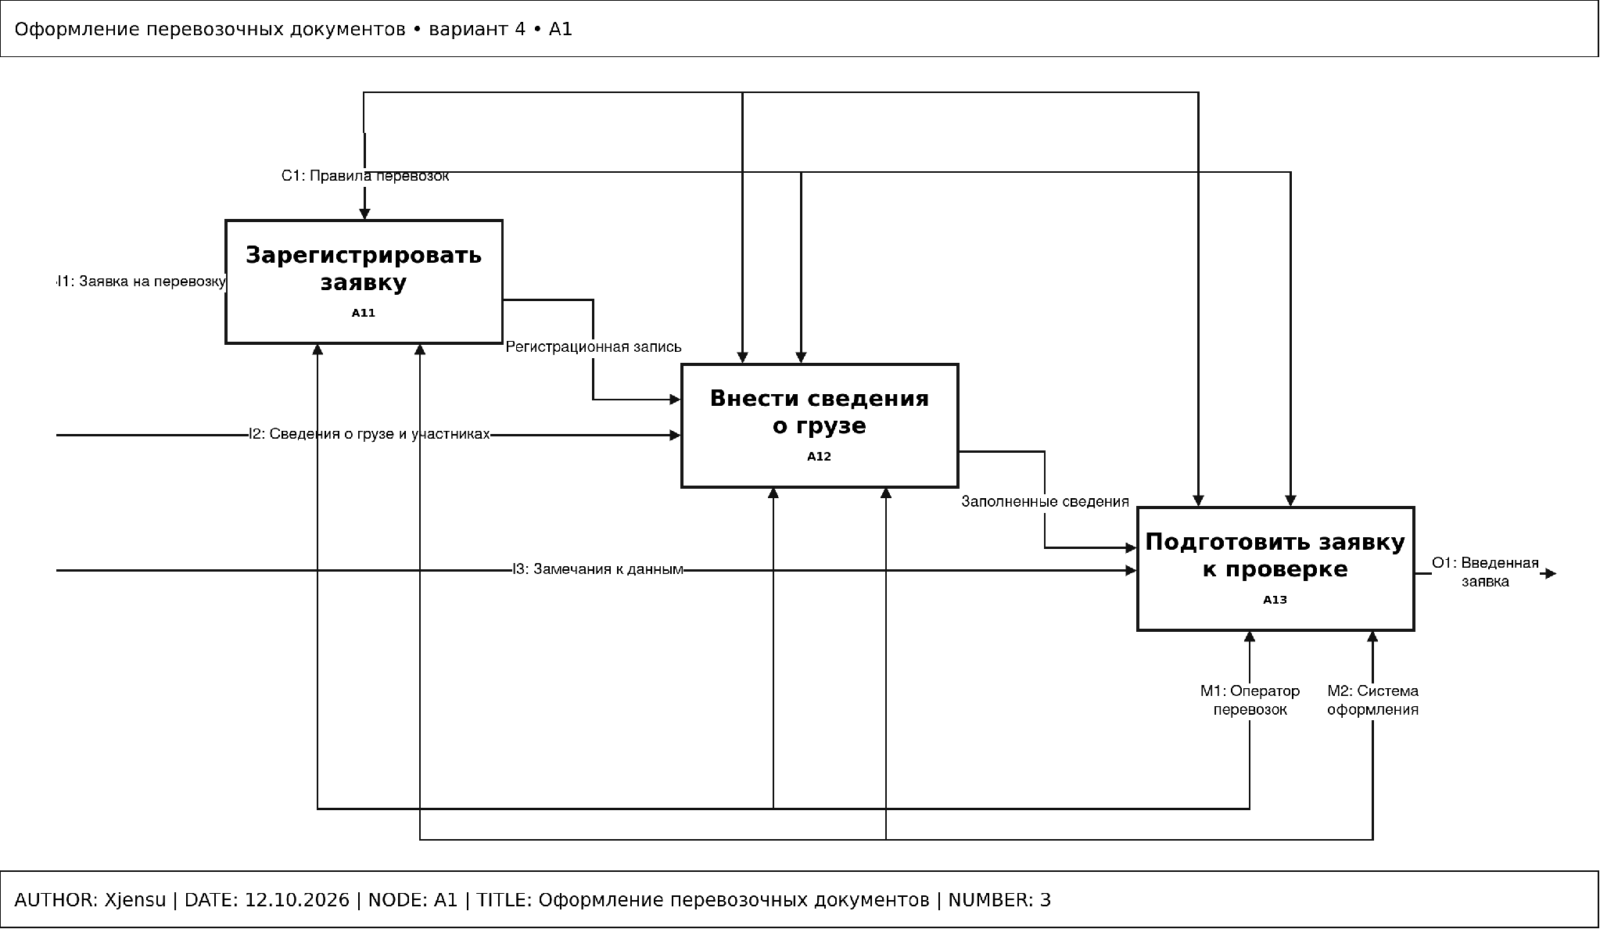
Рисунок 3 — Декомпозиция A1 на функции A11 A12 и A13
A11 «Зарегистрировать заявку» создаёт регистрационную запись. A12 «Внести сведения о грузе» дополняет обращение характеристиками груза и участников перевозки. A13 «Подготовить заявку к проверке» формирует введённую заявку для передачи функции A2.
Входы дочерней диаграммы соответствуют входам родительской функции: заявка, сведения о грузе и замечания к данным. Правила перевозок управляют выполнением функций. Оператор и система оформления перенесены как механизмы. Выход — введённая заявка.
Внутренние стрелки «Регистрационная запись» и «Заполненные сведения» описывают промежуточные результаты. Замечания позволяют уточнить реквизиты перед повторной проверкой.

4 Декомпозиция проверки данных A2
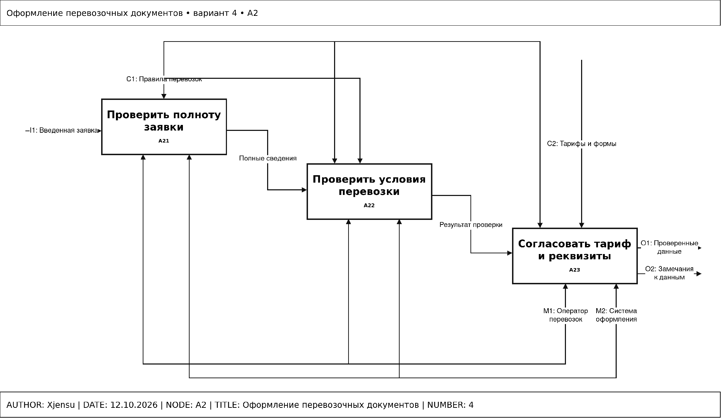
Рисунок 4 — Декомпозиция A2 на функции A21 A22 и A23
A21 «Проверить полноту заявки» устанавливает наличие обязательных полей. A22 «Проверить условия перевозки» оценивает соответствие данным правилам. A23 «Согласовать тариф и реквизиты» согласует тарифные условия и формирует результаты проверки.
Вход — введённая заявка. Управления — правила перевозок, тарифы и формы документов. Выходы — проверенные данные и замечания. Оператор и система оформления унаследованы от родительской диаграммы.
Стрелки «Полные сведения» и «Результат проверки» связывают дочерние функции. Оба выходных потока сопоставлены с родительским блоком A2. Обязательные интерфейсы сохранены явно, без туннелирования.

5 Словарь стрелок модели
ICOM-коды I1–M2 в первой части словаря относятся к границе A-0. На дочерних диаграммах интерфейсы уточняются относительно конкретного родительского блока.
Наименование | ICOM | Тип | Содержание
Заявка на перевозку | I1 | Вход | Запрос на организацию перевозки с исходными реквизитами.
Сведения о грузе и участниках | I2 | Вход | Характеристики груза, сведения об отправителе и получателе.
Правила перевозок | C1 | Управление | Обязательные правила и требования к оформлению перевозки.
Тарифы и формы документов | C2 | Управление | Тарифные условия и формы подготавливаемых документов.
Комплект перевозочных документов | O1 | Выход | Сформированный комплект, пригодный для передачи участникам.
Реестр | O2 | Выход | Совокупность записей о сформированных документах и результатах оформления.
Оператор перевозок | M1 | Механизм | Сотрудник, выполняющий организационные и контрольные операции.
Система оформления | M2 | Механизм | Программная среда ввода, проверки и формирования документации.

6 Словарь внутренних стрелок
Наименование | ICOM | Тип | Содержание
Введенная заявка | — | Внутренняя | Исходные данные, собранные оператором и подготовленные к проверке.
Проверенные данные | — | Внутренняя | Реквизиты, прошедшие проверку и согласование.
Замечания к данным | — | Обратная связь | Перечень неполных, ошибочных или противоречивых реквизитов.
Регистрационная запись | — | Внутренняя | Результат первичной регистрации поступившей заявки.
Заполненные сведения | — | Внутренняя | Сведения о грузе, дополняющие зарегистрированное обращение.
Полные сведения | — | Внутренняя | Набор обязательных полей, прошедший проверку полноты.
Результат проверки | — | Внутренняя | Заключение о соответствии данным требованиям перевозки.
Правила разветвления и миграции
Общая стрелка подписана до разветвления. Неподписанные ветви несут тот же набор объектов; отдельная подпись уточняет часть потока. На дочерних диаграммах сохранены входы, управления, выходы и механизмы соответствующих родительских функций.
Туннелирование применяется, если интерфейс нужно скрыть на смежном уровне. В данной модели обязательные интерфейсы показаны явно, поэтому дополнительные туннели не использованы. В учебной методичке туннель обозначается квадратными скобками около соответствующего конца стрелки.

7 Самопроверка модели
Критерий | Результат
Контекст A-0 | Одна функция, 2 входа, 2 управления, 2 выхода и 2 механизма
A0 A1 A2 | По три функции на каждой диаграмме
Имена функций | Глагол в неопределённой форме и объект действия
Интерфейсы | Имена стрелок обозначают данные, документы, правила или ресурсы
Управление и выход | Есть у каждой функции
Миграция | Обязательные интерфейсы A0→A1 и A0→A2 сохранены
Обратная связь | Замечания от A2 возвращаются к A1
Каркасы | Заполнены AUTHOR DATE NODE TITLE NUMBER
Файлы | Четыре страницы .drawio и четыре PNG экспорта
Структура дополнительно проверена скриптом: контролируются состав страниц, число функций, наличие управления и выхода и связь A2→A1. Геометрия и подписи просмотрены в diagrams.net.
A-0: блоков 1, стрелок 8
A0: блоков 3, стрелок 20
A1: блоков 3, стрелок 17
A2: блоков 3, стрелок 16
Обратная связь A2 → A1 подтверждена. XML корректен.
К отчёту приложены редактируемый файл Перевозочные_документы_вариант_4.drawio и четыре экспорта диаграмм A-0.png, A0.png, A1.png и A2.png. Все приложения находятся рядом с отчётом.

8 Выводы и требования к информационной системе
Модель выделяет три основные группы функций: приём данных, проверку и согласование, формирование документов. Автоматизации подлежат регистрация заявок, контроль обязательных полей, проверка допустимых значений, расчёт тарифов, заполнение форм и ведение реестра.
1. Система должна присваивать заявке уникальный номер и сохранять сведения о грузе, отправителе и получателе.
2. Перед формированием документов необходимо проверять обязательные реквизиты и соответствие правилам перевозок.
3. Проверки должны возвращать конкретный перечень замечаний, чтобы оператор мог исправить заявку и повторно отправить её на проверку.
4. Тарифы и формы следует хранить централизованно с возможностью обновления.
5. Проверенные реквизиты должны переноситься в документы автоматически, без повторного ввода.
6. Результат оформления должен сохраняться в реестре и связываться с исходной заявкой.
7. Необходимо разграничить действия оператора и программной системы и сохранять историю изменений.
Вывод: построена модель из четырёх диаграмм на трёх уровнях. Обратная связь отражает исправление ошибок, а словарь задаёт единый смысл информационных потоков. Модель пригодна для уточнения функциональных требований и последующей детализации процесса в BPMN.

9 Ответы на контрольные вопросы
1. Что такое функциональная модель и на какие вопросы она отвечает?
Функциональная модель описывает действия системы и объекты, связывающие эти действия. Она отвечает на вопросы: какие функции выполняются, что они преобразуют, чем управляются, какие результаты дают и какие ресурсы используют.
2. Чем цель модели отличается от точки зрения и почему они задаются до построения?
Цель определяет, какие задачи должна решить модель; точка зрения определяет роль, с позиции которой описывается система. Их предварительное определение ограничивает состав функций и глубину детализации и предотвращает смешение разных представлений.
3. Назовите пять типов интерфейсных дуг и грани их присоединения
Вход входит в левую грань, управление — в верхнюю, механизм — в нижнюю. Выход выходит из правой грани. Дуга вызова выходит из нижней грани и связывает функцию с другой моделью или вызываемой работой.
4. Как отличить вход от управления и может ли один объект иметь разные роли?
Вход преобразуется функцией, управление определяет условия её выполнения. Например, проект правил оформления является входом функции «Разработать правила» и после утверждения становится управлением функции «Оформить документы».
5. Почему на диаграмме должно быть от трёх до шести блоков?
Это ограничение поддерживает удобочитаемость и достаточную детализацию одного уровня. Меньшее число блоков часто означает недостаточное раскрытие функции, большее — необходимость дополнительного уровня декомпозиции. Контекст A-0 является исключением и содержит один блок.
6. Что такое контекстная диаграмма и какой номер ей присваивается?
Контекстная диаграмма показывает всю моделируемую систему как одну функцию и её внешние интерфейсы. Номер диаграммы — A-0, номер представленного на ней блока — A0.

10 Ответы на контрольные вопросы
7. Как связаны номера функциональных блоков и диаграмм декомпозиции?
Диаграмма A0 содержит блоки A1, A2 и A3. Детализация блока A1 называется A1 и содержит A11, A12 и A13. Номер дочерней работы продолжает путь её родительской функции.
8. Что такое миграция стрелок и как проверить её по ICOM кодам?
Миграция — перенос интерфейсов родительского блока на границу дочерней диаграммы. Для каждого входа, управления, выхода и механизма сопоставляют ICOM-код, смысл и направление. Исключения должны быть явно показаны как туннелирование.
9. Что такое несвязанная стрелка и почему это синтаксическая ошибка?
Это стрелка, которая не соединяет функции, не связывается с общей стрелкой и не обозначает допустимую границу диаграммы. У неё нет определённого источника или получателя, поэтому невозможно установить смысл потока.
10. Перечислите пять типов связей между работами и приведите примеры
Связь по входу: введённая заявка передаётся от приёма к проверке. Связь по управлению: утверждённые правила управляют оформлением. Обратная связь по входу: замечания возвращаются к вводу данных. Обратная связь по управлению: итог контроля меняет лимит предыдущей работы. Связь выход–механизм: сформированная рабочая группа используется как исполнитель следующей функции.
11. Когда применяется обратная связь по управлению и о чём она свидетельствует?
Она используется, если результат последующей функции изменяет условия выполнения предыдущей. Например, анализ ошибок корректирует правила проверки. Такая связь показывает наличие регулирования процесса по результатам контроля.
12. Для чего применяется туннелирование и как оно обозначается?
Туннелирование исключает вспомогательный интерфейс из отображения на смежном уровне. По обозначению принятому в учебной методичке квадратные скобки у начала дуги показывают локально введённый интерфейс, а у конца около блока — интерфейс, не переносимый на дочернюю диаграмму.

11 Ответы на контрольные вопросы
13. Каковы правила именования ветвей при разветвлении и слиянии?
Общая дуга именуется до разветвления. Неподписанные ветви сохраняют весь её набор объектов, подписанные уточняют отдельную часть. При слиянии результирующей стрелке дают имя объединённого набора объектов.
14. В чем различие AS-IS и TO-BE и в какой последовательности они строятся?
AS-IS описывает существующую организацию деятельности. TO-BE описывает предлагаемый процесс после изменений. Обычно сначала строят AS-IS, анализируют недостатки и затем формируют TO-BE. В данной работе построена целевая модель TO-BE.
15. Какие признаки неэффективной работы выявляет анализ AS-IS?
Дублирование действий, лишние передачи документов, избыточный ручной ввод, отсутствие управления и обратных связей, повторные проверки и частые возвраты из-за ошибок. Такие признаки помогают выбрать функции для автоматизации.
16. Чем возможности BPMN 2.0 отличаются от IDEF0?
BPMN описывает последовательность операций, события, ветвления, роли и обмен сообщениями. IDEF0 описывает функциональную структуру и интерфейсы ICOM, не задавая порядок выполнения во времени. Нотации дополняют друг друга.
17. Какие поля содержит каркас и для чего они нужны при экспертизе?
Каркас может включать USED AT, AUTHOR, PROJECT, DATE, REV, статус, NODE, TITLE и NUMBER. Они идентифицируют диаграмму, автора, версию, проект и положение в иерархии. В данной модели заполнены AUTHOR, DATE, NODE, TITLE и NUMBER.
18. Почему исходный файл модели следует хранить в Git вместе с кодом?
Файл .drawio представляет собой редактируемый XML. Git сохраняет его историю, позволяет сопоставлять версии и связывать изменение модели с программными изменениями. PNG удобен для просмотра, но не заменяет редактируемый исходник.

